GUÍA No. 1 de MÚSICA 6to. BÁSICO A y B

Nombre: ________________________________________________ Curso:___________
La música es la expresión del alma, y nosotros la podemos manifestar de diferentes formas, para esta semana trabajaremos algunas actividades que nos permitan ejercitar, desde casa, nuestros dones.
- Entonar y expresar corporalmente el tema musical “Abrázame” de Camila Gallardo, mediante la imitación de posiciones de mano del video adjunto trabajando con seguridad en sí mismo (principio a minuto 1:01)

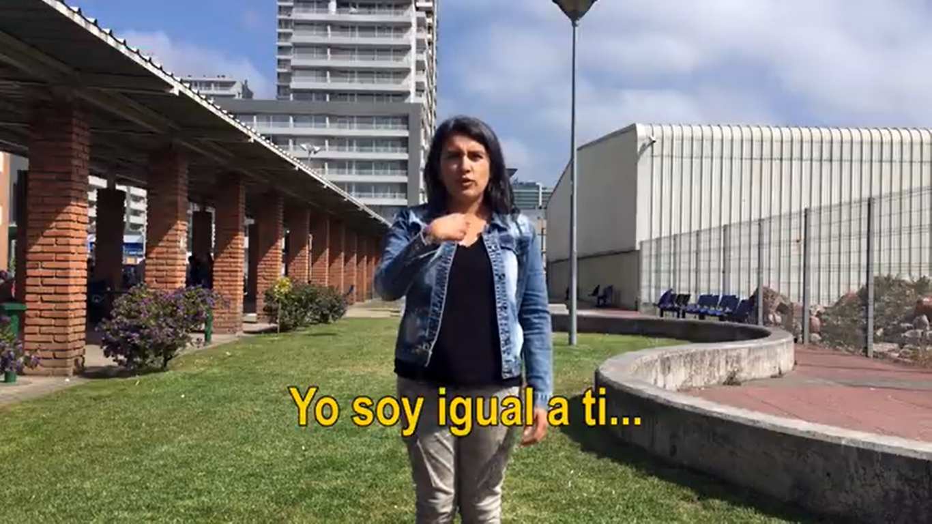

https://www.youtube.com/watch?v=Oru4XC-dC1c

- Reconocer los sonidos de la escala de Do Mayor (do, re, mi, fa, sol, la, si, do agudo) en la partitura nombrándolos debajo con confianza
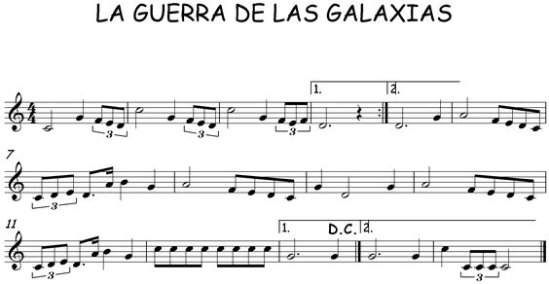

- El tema pertenece a una conocida película, puedes ayudarte de su rítmica escuchándolo

- Ejecutar el tema Guerra de las galaxias mediante los sonidos de la flauta dulce trabajando con perseverancia

_______________________________________________________________________________________
Para esta semana:
En la actividad 1 se debe trabajar el tiempo asignado, principio a terminado el coro (si tu motivación me permite aprenderlo completo adelante, siempre se necesita personas seguras que guíen al grupo) el resto del tema lo trabajaremos juntos en clase
En la actividad 2 sé minucioso al reconocer los sonidos de la partitura, si tienes dudas puedes consultar en internet los sonidos y sus posiciones buscando: Escala de Do Mayor
En la actividad 3 debes recordar nuestras reglas, sobre todo la de tener paciencia y perseverancia con los sonidos que puedan resultar difíciles de lograr, no hay nada que la rutina de estudio no solucione, si tienes dudas puedes consultar el audio que encuentras en la página web o escribe a mi correo fatymusica2016@gmail.com. Cariños!

